Московский государственный технический
университет им. Н.Э. Баумана.

Факультет «Информатика и управление»

Кафедра ИУ5. Курс «Основы программирования»

Отчет по лабораторной работе №5
«Сортировка одномерного числового массива.»

Выполнил: |  | Проверил:
студент группы ИУ5-14Б |  | преподаватель каф. ИУ5
Байдаков Владислав |  | Аксенова М.В.
Подпись и дата: |  | Подпись и дата:

Москва, 2023 г.

Постановка задачи

Отсортировать числовой массив методом выбора максимального (минимального) элемента и методом пузырькового всплытия. По окончании сортировки вывести отсортированный массив и количество сделанных сравнений и перестановок элементов.
Сравнить быстродействие алгоритмов, которое определяется числом сравнений и перестановок, для исходного не отсортированного массива и для исходного массива, отсортированного в прямом и обратном порядке.
Исследовать зависимость быстродействия от размера массива. Возможность изменения длины массива реализуйте с помощью динамического массива, а для его инициализации используйте датчик случайных чисел (см. Приложение 1). Результаты исследования выведите в виде отформатированной таблицы.

Разработка алгоритма

Описание входных данных:

void bub(int a[], int n, char t):
Справка:принимает статический массив, кол-во элементов для сортировки пузырьком.
Bool isSorted – переменная для оптимизации сортировки
int a[] - массив целых чисел предназначенный для сортировки
int n – целочисленная переменная, длина массива
char t – переменная символьного типа, функция выводит массив после сортировки если значение t == ‘y’
int sr – целочисленная переменная, кол-во сравнений
int count – целочисленная переменная, кол-во перестановок

void sel(int a[], int n, char t):
Справка:принимает статический массив, кол-во элементов для сортировки методом выбора минимального элемента.
int a[] - массив целых чисел предназначенный для сортировки
int n – целочисленная переменная, длина массива
int minm - целочисленная переменная, нужна для нахождения минимального элемента
char t – переменная символьного типа, функция выводит массив после сортировки если значение t == ‘y’
int sr – целочисленная переменная, кол-во сравнений
int count – целочисленная переменная, кол-во перестановок

void ran(int a[], int n, char t):
Справка: заполняет массив а длиной n случайными числами и выводит его при t==’y’
int a[] - массив целых чисел
int n – целочисленная переменная, длина массива
char t – переменная символьного типа, функция выводит массив если значение t== ‘y’

int iRandom(int a, int b):возвращает случайное число между a и b, скопирована из приложения к лабораторной работе.

void rever(int a[], int n):
Справка:обратная сортировка методом выбора максимального элемента.
int a[] - массив целых чисел предназначенный для сортировки
int n – целочисленная переменная, длина массива
int minm - целочисленная переменная, нужна для нахождения максимального элемента
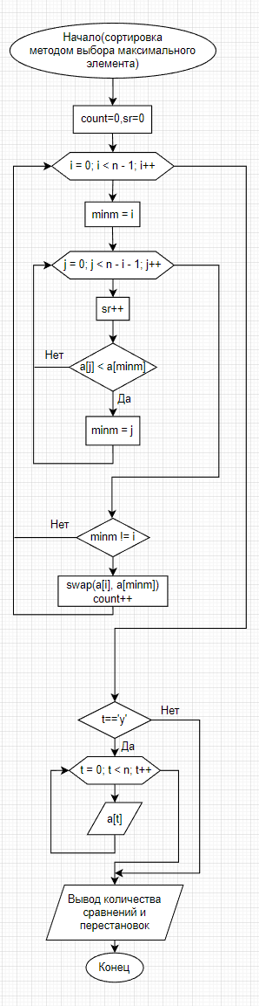
Блок-схемы
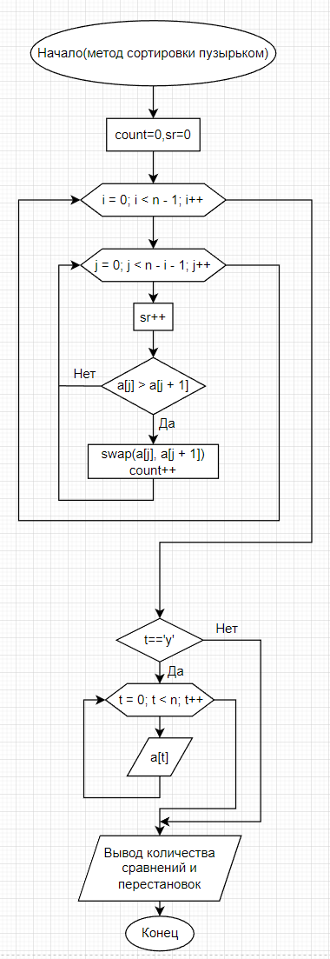

Текст программы

main.cpp

#include "h.h"

int main()
{
system("chcp 1251 > nul");
const int n = 5;
int a[n], se[n], i;

cout << "массив: ";
ran(a, n, 'y');
for (i = 0; i < n; i++)
{
se[i] = a[i];
}

cout << "\n";
bub(se, n, 'y');
sel(a, n, 'y');

cout << "\nпрямой порядок: \n";
sel(a, n, 'y');
bub(se, n, 'y');

cout << "\nобратный: \n";

selreversed(a, n, 'y');
bubreversed(se, n, 'y');

cout << "\n2 задача:\n";
int* p;
for (int r = 1; r <= 1000; r = r * 10)
{
cout << "\nкол-во элементов: " << 5 * r << "\n";
p = new int[5 * r];
ran(p, 5 * r, 'l');
int *u = new int[5 * r];
for (i = 0; i < 5 * r; i++)
{
u[i] = p[i];
}
bub(p, 5 * r, 'l');
delete[] p;
sel(u, 5 * r, 'l');
delete[] u;
}
return 0;
}

funcs.cpp

#include "h.h"

int iRandom(int a, int b)
{
return a + (b - a + 1) * rand() / RAND_MAX;
}

void bub(int a[], int n, char t)
{
cout << "bubble method: ";
int count = 0, sr = 0;
bool isSorted;
for (int i = 0; i < n - 1; i++)
{
isSorted = true;
for (int j = 0; j < n - i - 1; j++)
{
sr++;
if (a[j] > a[j + 1])
{
swap(a[j], a[j + 1]);
isSorted = false;
count++;
}
}
if (isSorted == true) {
if (t == 'y')
{
for (int t = 0; t < n; t++)
{
cout << a[t] << " ";
}
}
std::cout << "\nПерестановки: " << count << '\n';
std::cout << "Сравнения: " << sr << '\n';
return;
}

}
if (t == 'y')
{
for (int t = 0; t < n; t++)
{
cout << a[t] << " ";
}
}
std::cout << "\nПерестановки: " << count << '\n';
std::cout << "Сравнения: " << sr << '\n';

}
void bubreversed(int a[], int n, char t)
{
cout << "bubble method: ";
int count = 0, sr = 0;
bool isSorted;
for (int i = 0; i < n - 1; i++)
{
isSorted = true;
for (int j = 0; j < n - i - 1; j++)
{
sr++;
if (a[j] < a[j + 1])
{
swap(a[j], a[j + 1]);
isSorted = false;
count++;
}
}
if (isSorted == true) {
if (t == 'y')
{
for (int t = 0; t < n; t++)
{
cout << a[t] << " ";
}
}
std::cout << "\nПерестановки: " << count << '\n';
std::cout << "Сравнения: " << sr << '\n';
return;
}
}
if (t == 'y')
{
for (int t = 0; t < n; t++)
{
cout << a[t] << " ";
}
}
std::cout << "\nПерестановки: " << count << '\n';
std::cout << "Сравнения: " << sr << '\n';
}

void sel(int a[], int n, char t)
{

int sr = 0, count = 0;
cout << "\nselection method: ";
int minm;
for (int i = 0; i < n - 1; i++)
{
minm = i;
for (int j = i + 1; j < n; j++)
{
sr++;
if (a[j] < a[minm])
{
minm = j;
}
}
if (minm != i)
{
swap(a[i], a[minm]);
count++;
}
}

if (t == 'y')
{

for (int t = 0; t < n; t++)
{
cout << a[t] << " ";
}
}
std::cout << "\nПерестановки: " << count << '\n';
std::cout << "Сравнения: " << sr << '\n';
}

void selreversed(int a[], int n, char t)
{

int sr = 0, count = 0;
cout << "selection method: ";
int maxm;
for (int i = 0; i < n - 1; i++)
{
maxm = i;
for (int j = i + 1; j < n; j++)
{
sr++;
if (a[j] > a[maxm])
{
maxm = j;
}
}
if (maxm != i)
{
swap(a[i], a[maxm]);
count++;
}
}

if (t == 'y')
{

for (int t = 0; t < n; t++)
{
cout << a[t] << " ";
}
}
std::cout << "\nПерестановки: " << count << '\n';
std::cout << "Сравнения: " << sr << '\n';
}

void ran(int a[], int n, char t)
{
srand((unsigned int)time(NULL));
rand();
int i = 0;
for (i = 0; i < n; i++)
{
a[i] = iRandom(1, 19);
if (t == 'y')
{
cout << a[i] << " ";
}
}
}

Анализ результатов

